A kutyaagy érzékeny a prozódikus női beszédre
Az ELTE Etológia Tanszék, a Természettudományi Kutatóközpont és az Eötvös Loránd Kutatási Hálózat kutatói izgalmas hasonlóságokat tártak fel a kisgyermek- és a kutyaagy közt a túlzó beszédprozódia feldolgozása során. Tanulmányuk a Communications Biology folyóiratban jelent meg.
Amikor korlátozott nyelvi képességű alanyokkal (például babák és kutyák) beszélünk, hogy felkeltsük a figyelmüket, különleges, túlzó hangsúllyal beszélünk. A babáknak szóló, úgynevezett dajkabeszéd rendkívül fontos, mivel segíti a gyerekek egészséges kognitív, szociális és nyelvi fejlődését. Így nem meglepő, hogy a babák agya különösen érzékeny erre a beszédstílusra. De vajon a kutyák agya is érzékeny a kutyáknak szóló beszédre?
Ennek megválaszolására magyar kutatók funkcionális mágneses rezonancia képalkotás (fMRI) segítségével vizsgálták a kutyák agyi aktivitását. Az MR-ben az éber, korlátozás nélküli kutyák 12 nőtől és 12 férfitől származó, kutyáknak, babáknak és felnőtteknek szóló, valós helyzetekben felvett beszédet hallgattak.
"Azért izgalmas tanulmányozni, hogy a kutyák agya hogyan dolgozza fel a kutyáknak szóló beszédet, mert segíthet megérteni, hogy a túlzott prozódia hogyan járul hozzá a hatékony beszédfeldolgozáshoz egy olyan nem emberi fajnál, amely hatékonyan támaszkodik a beszédben rejlő különböző jelzésekre (pl. követi a szóbeli parancsokat)." – mondja Gergely Anna, a tanulmány egyik első szerzője.
A kutatás kimutatta, hogy a kutyák agya erősebben reagál a kutyáknak és babáknak szóló, mint a felnőtteknek szóló beszédre, ami az első neurális bizonyíték arra, hogy a kutyák agya a kifejezetten a kutyáknak szóló beszédre van hangolva. A kutyaagy ezen érzékenysége erőteljesebb akkor, ha nők beszélnek, és befolyásolja a beszélő hangjának magassága és a hangmagasság változatossága is. Ezek az eredmények arra utalnak, hogy valóban számít, hogyan beszélünk a kutyáinkhoz, agyuk pedig kifejezetten érzékeny a női hangra jellemző eltúlzott prozódiára.
"Ami különösen érdekessé teszi ezt az eredményt, az az, hogy a kutyáknál – a babákkal ellentétben – ez az érzékenység nem magyarázható sem a fajtársak jelzéseire való ősi érzékenységgel, sem a női hangnak való intrauterin kitettséggel. Az itt talált agyi érzékenység tehát az egyik első bizonyíték lehet egy olyan neurális preferenciára, amely a háziasítás során alakult ki a kutyákban. A fokozott érzékenység talán annak köszönhető, hogy a nők gyakrabban beszélnek a kutyákhoz túlzó prozódiával, mint a férfiak" – magyarázza Gábor Anna, a tanulmány másik első szerzője.
A kutatást az Eötvös Loránd Tudományegyetem, az Eötvös Loránd Kutatási Hálózat, a Nemzeti Kutatási, Fejlesztési és Innovációs Hivatal, az Innovációs és Technológiai Minisztérium, az Európai Kutatási Tanács és a Nemzeti Agykutatási Program támogatta.
Kapcsolódó YouTube videó megtekintése itt.
Sajtókapcsolat:
- kommunikacio@elte.hu
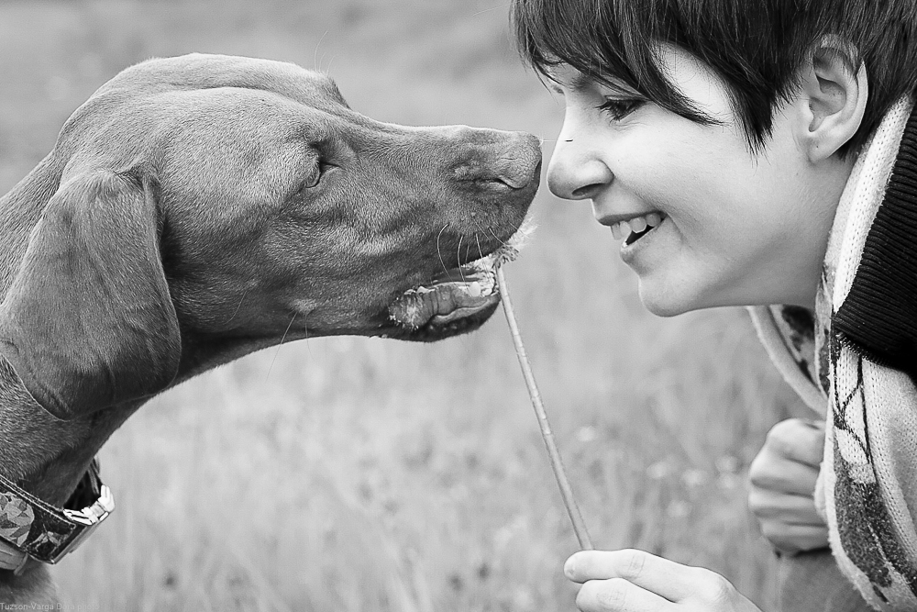 | © Fotó: Tuzson-Varga Dóra
Eredeti tartalom: Eötvös Loránd Tudományegyetem
Továbbította: Helló Sajtó! Üzleti Sajtószolgálat
Ez a sajtóközlemény a következő linken érhető el:

